广西国际壮医医院一层车库天花板翻新维修工程
需求方案

一、施工需求
我院门诊住院综合楼一层车库天花板为腻子，因常年受潮湿气候影响，导致原天花板腻子受潮、霉变后不定时掉落，情况较为严重，对人员和车辆造成一定安全风险隐患，为解决此问题，现提出以下三点施工要求：
（一）铲除翻新
对一层车库受潮、霉变等部分区域进行铲除、翻新处理。
（二）成品保护
翻新维修天花板施工过程中需对涉及施工区域的所有管道、桥架、照明以及地坪漆等成品，做好保护措施。
（三）车辆管控
由于现在停车场是正常使用状态，在翻新维修过程中需对车辆进行管控，以免对车辆造成不必要的损失。
二、翻新区域及工程量
（一）翻新区域
根据现场实际情况，需对一层车库以下两个部位天花板腻子进行铲除、翻新处理：
1.部位一翻新区域为平面图0-1-6轴～2-1轴交1-G轴～2-C轴中红色标注部分。
2.部位二翻新区域为平面图1-18轴～2-23轴交1-L轴～1-V轴中红色标注部分

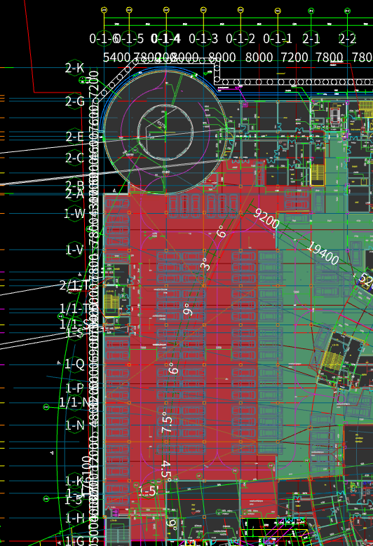
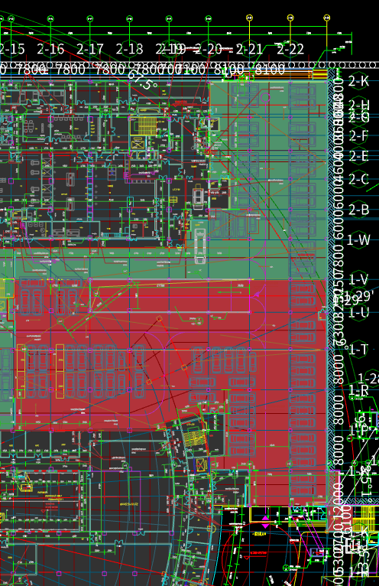

部位一 部位二
（二）工程量
部位一天花板翻新展开面积约为3510平米，部位二天花板翻新展开面积约为3080平米。合计天花板翻新展开面积约为6590平米（最后以实际测量为准）。
- 施工工艺
天棚翻新做法参照15ZJ001（建筑构造用料做法），并结合实际情况，做法为：
（一）混凝土板底铲除原腻子和涂料层；
（二）混凝土板底清理干净；
（三）滚涂一道界面处理剂；
（四）乳胶漆一底一面。
备注：乳胶漆需选中上档品牌，腻子需按《建筑室内用腻子》JG/T298标准执行。

四、一层车库天花板现状影像资料
